Лекция
Учебно-методическое обеспечение преподавания учебного предмета «Физическая культура»
План
- ФГОС НОО, ООО и СОО
- Универсальные учебные действия
- Учебно-методический комплекс
- Инновационные особенности УМК

Начиная с учебного года, преподавание физической культуры на ступени начального общего образования осуществляется в соответствии с Федеральным государственным образовательным стандартом начального общего образования (ФГОС) (приказ Министерства образования от 6 октября 2009 г. 373). С учебного года обязательным будет обучение по ФГОС на ступени основного общего образования (приказ Министерства образования и науки Российской Федерации от 17 декабря). С учебного года обязательным будет обучение по ФГОС на ступени среднего (полного) общего образования.
Существенной особенностью УМК является направленность … …на формирование у учащихся универсальных учебных действий (УУД), как основы умения учиться …на включение детей в учебную деятельность при изучении предмета
Универсальные учебные действия (УУД)
1. Предметные: расширение знаний о видах спорта, сформированное представление о технике, знания об основных правилах и т.п.
2. Метапредметные:
регулятивные:
- умение оценивать правильность выполнения учебной задачи, собственные возможности её решения;
- владение основами самоконтроля, самооценки..
познавательные:
- умение ориентироваться в разнообразии способов решения учебной задачи, умение вести наблюдение за деятельностью учеников и учителя;
коммуникативные:
- умение слушать и высказывать собственное мнение, умение взаимодействия в группе.
3. Личностные: находить адекватные способы поведения и взаимодействия с партнерами во время учебной и игровой деятельности
Главный принцип модернизации УМК - усиление ориентирования учебного материала, способов его представления, методов обучения на максимальное включение учащихся в учебную деятельность и реализацию идеологической основы ФГОС - Концепции духовно-нравственного развития и воспитания личности гражданина России
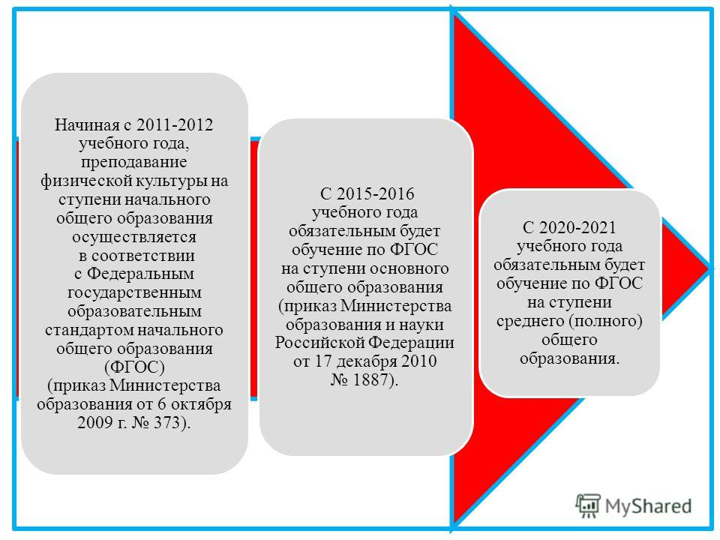
Учебно-методический комплекс - это совокупность учебно-методических материалов, способствующих эффективному освоению учебного предмета.
Разработка и использование УМК в учебном процессе нацелены на решение следующих основных задач:
- четкое определение места и роли учебного предмета в образовательной программе;
- фиксация и конкретизация на этой основе учебных целей и задач предмета;
- отражение в содержании учебного предмета современных достижений науки, культуры и других сфер общественной практики, связанных с данным учебным предметом;
- последовательная реализация внутри и междисциплинарных логических связей, согласование содержания и устранение дублирования изучаемого материала с другими предметами образовательной программы;
- рациональное распределение учебного времени по изучающим разделам и видам учебных занятий;
- распределение учебного материала между урочными занятиями и самостоятельной работой обучающихся; планирование и организация самостоятельной работы обучающихся с учетом рационального использования времени, отведенного на самостоятельную работу;
- определение круга источников, учебной, методической и научной литературы, необходимых для освоения предмета, и формирование библиографического списка;
- разработка оптимальной системы текущего и итогового контроля знаний обучающихся.
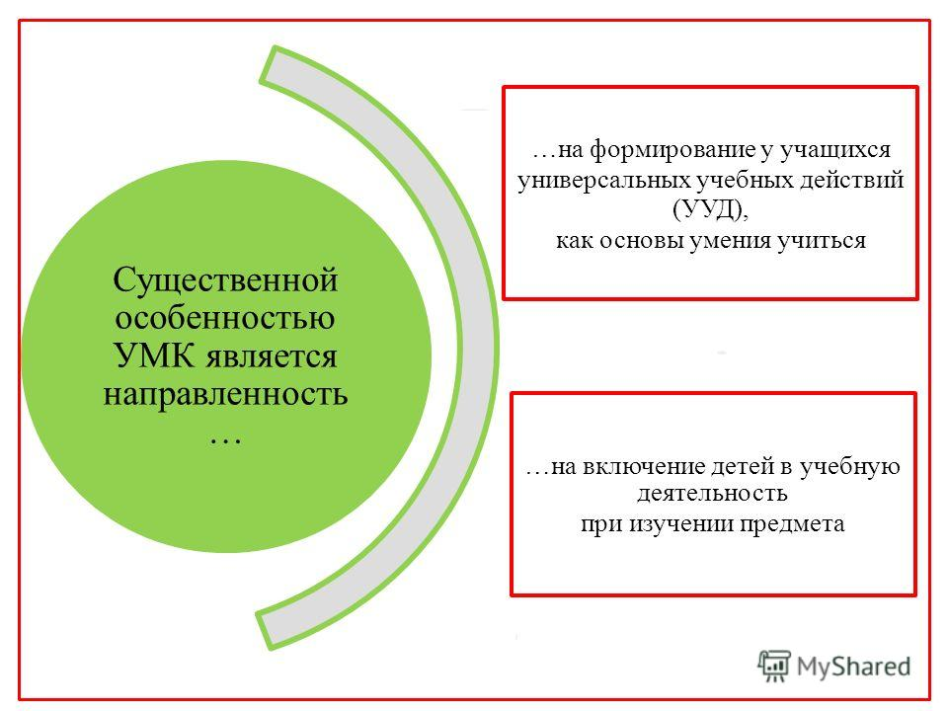ИННОВАЦИОННЫЕ ОСОБЕННОСТИ УМК в процессе обучения по УМК в соответствии с системно-деятельностным подходом реализуется задача формирования функционально грамотной личности;
- на разном предметном содержании школьник учится получать новые знания, искать ответы на возникающие у него вопросы;
- все учебники программы построены с учетом психологической специфики возраста.
Характерной особенностью этой образовательной программы является принцип минимакса:
- он предполагает, что авторы учебников и учитель дают возможность ученику (если он захочет) взять материал по максимуму;
- в учебниках для этого есть избыточная информация, позволяющая ученику делать личностный выбор;
- в то же время важнейшие факты, понятия и связи, входящие в минимум содержания (ФГОС и требования программы), должен усвоить каждый ученик.
- минимум предъявляется ученику на уроках открытия нового знания, закрепляется и выносится на контроль. Максимум позволяет ученику удовлетворить свои, личностные запросы и интересы.
Таким образом, у каждого ребенка есть возможность взять столько, сколько он может.
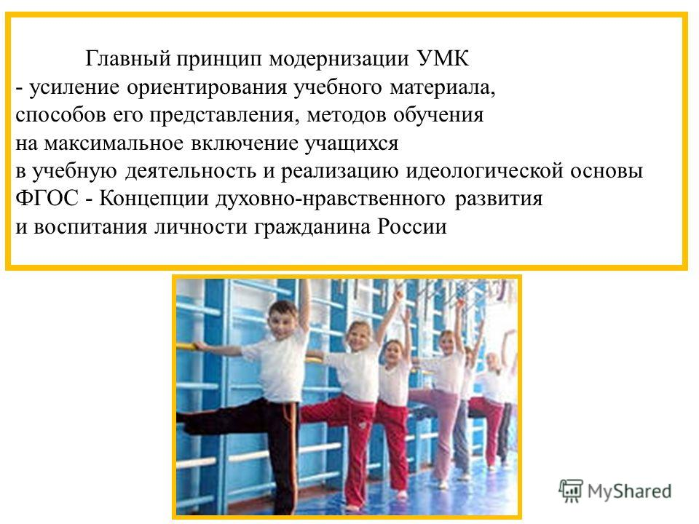

СТРУКТУРА УЧЕБНО-МЕТОДИЧЕСКОГО КОМПЛЕКСА: УМК состоит из пяти блоков :
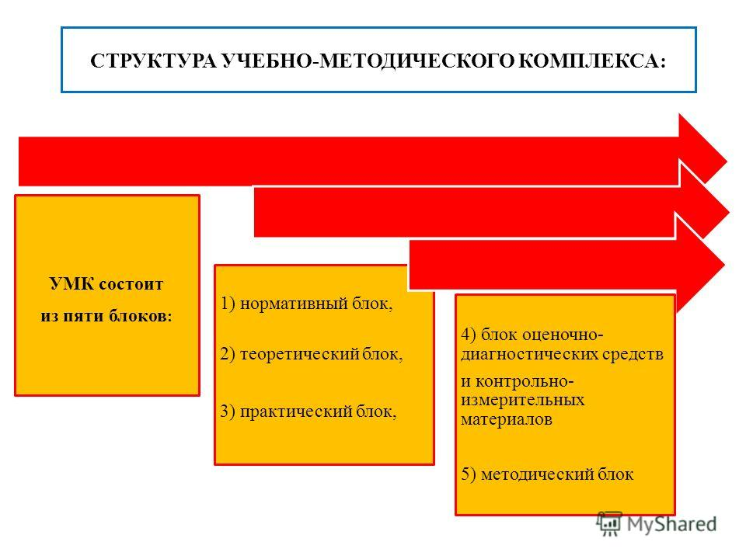
нормативный блок: рабочая учебная программа;
теоретический блок: учебники;
практический блок: конспекты уроков;
блок оценочно-диагностических средств и контрольно-измерительных материалов: задания для самостоятельной работы, комплект тестов текущего и промежуточного контроля, банк тестовых заданий для самоконтроля; методический блок: методические рекомендации по предмету для учителей, методические рекомендации по предмету для обучающихся.
Министерство образования презентует типовые (примерные) программы, на основе которых образовательное учреждение может разработать свои рабочие программы. Типовые (примерные) программы очерчивают лишь наиболее обобщенный, базовый круг общеобразовательных знаний, навыков, умений и систему ведущих научных мировоззренческих идей, а также наиболее общие рекомендации методического характера с перечислением необходимых и достаточных средств и приемов обучения специфических для конкретного учебного предмета. Типовые программы служат основанием для составления рабочих школьных и авторских (индивидуальных) программ. Они утверждаются Министерством общего и профессионально образования РФ и носят рекомендательный характер.
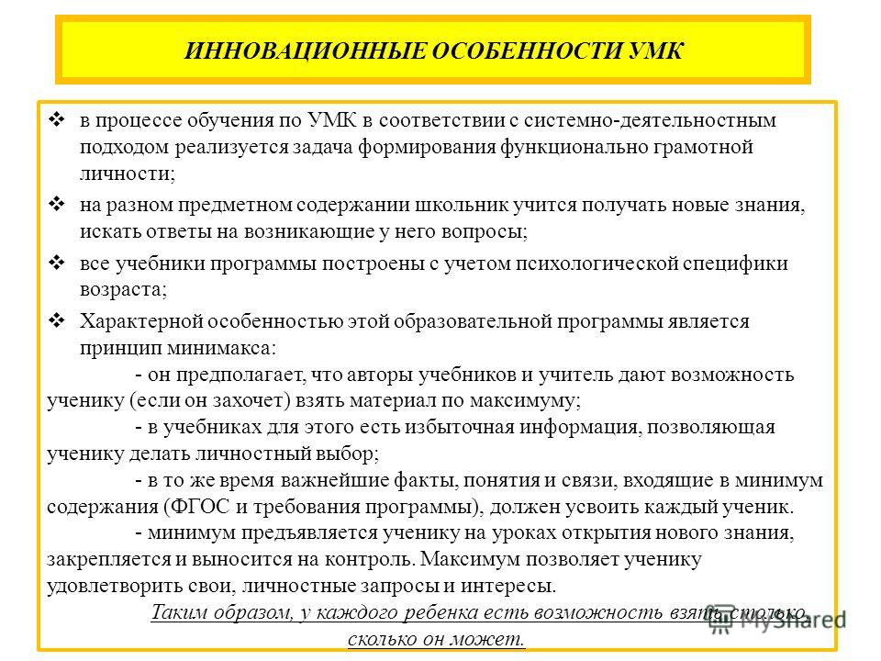Виды учебных программ, используемые в настоящее время в российских школах:
- ТИПОВЫЕ (примерные) ПРОГРАММЫ;
- АВТОРСКИЕ ПРОГРАММЫ (УТВЕРЖДЕННЫЕ УМК);
- РАБОЧИЕ ШКОЛЬНЫЕ ПРОГРАММЫ.
В отдельных случаях практикуются личностно-индивидуальные авторские программы, которые составляются и применяются учителями-новаторами, мастерами педагогического труда. Авторская программа может значительно отличаться от примерной, но она должна обязательно соответствовать ФГОС. Все программы (рабочая, авторская) утверждаются и вводятся в действие решением педагогического совета школы и приказом руководителя.
Этапы разработки УМК
Разрабатывать УМК дисциплины рекомендуется в следующем порядке: Определение тем согласно требованиям ФГОС и количества часов на отдельные разделы учебных занятий согласно учебному плану предмета.
Разработка рабочей учебной программы.
Разработка контрольных заданий по каждому тематическому разделу программы.
Формирование базы контрольных итоговых заданий.
Разработка структуры и содержания практических учебных занятий.
Планирование самостоятельной работы.
Разработка методических рекомендаций к практическим занятиям.
Формирование методических рекомендаций по самостоятельному предмета.
Разработка тестовых заданий по программному содержанию предмета.
Оформление документации УМК.
Апробация и корректировка материалов УМК предмета в учебно-воспитательном процессе.
Согласование и утверждение УМК.

ФЕДЕРАЛЬНЫЙ ПЕРЕЧЕНЬ УЧЕБНИКОВ
В.И. Лях. Физическая культура. 1–4 классы. Учебник для общеобразовательных учреждений. (Мой друг – физкультура: Учеб. для учащихся 1– 4 кл. общеобразоват. учреждений. – М.: Просвещение, 1999.)
Физическая культура. 5–7 классы. / Под редакцией М.Я. Виленского. Учебник для общеобразовательных учреждений. (Физическая культура. 5–7 классы: учеб. для общеобразоват. учреждений / М.Я. Виленский, И.М. Туревский, Т.Ю. Торочкова и др. ; под ред. М.Я. Виленского. - М.: Просвещение, 2012.).
В.И. Лях, А.А. Зданевич. Физическая культура. 8–9 классы / Под общ. ред. В.И. Ляха. Учебник для общеобразовательных учреждений. (Физическая культура. 8–9 классы: учеб. для общеобразоват. учреждений / В.И. Лях, А.А.Зданевич; под ред. В.И. Ляха. – 5-е изд. - М.: Просвещение, 2009.).
В.И. Лях, А.А.Зданевич. Физическая культура. 10–11 классы / Под общ. ред. В.И. Ляха. Учебник для общеобразовательных учреждений. (Физическая культура. 10–11 классы: учеб. для общеобразоват. учреждений / В.И. Лях, А.А.Зданевич; под ред. В.И. Ляха. – 4-е изд. - М.: Просвещение, 2009.)

Разделы учебной программы по предмету «Физическая культура»
Пояснительная записка. Общая характеристика предмета «Физическая культура». Место предмета «Физическая культура» в учебном плане. Личностные, метапредметные и предметные результаты освоения предмета «Физическая культура» (раздел должен быть представлен в учебных программах общеобразовательных учреждениях, реализуемых образовательные программы в соответствии с ФГОС). Содержание предмета «Физическая культура». Тематическое планирование с определением основных видов учебной деятельности. Учебно-методическое и материально-техническое обеспечение предмета «Физическая культура». Планируемые результаты изучения предмета «Физическая культура».

1. Пояснительная записка - в разделе указывается: цель и задачи предмета «Физическая культура», конкретизированные в соответствии с требованиями ГОС к уровню подготовки выпускников или требованиям ФГОС к результатам освоения обучающимися основной образовательной программы; - принципы и подходы к формированию программы учебной программы в соответствии с законодательными и нормативными правовыми документами (Законом «Об образовании», Федеральным законом от 4 декабря 2007 г. 329-ФЗ «О физической культуре и спорте в Российской Федерации», приказами Минобразования России и Минобрнауки России, утверждающими ГОС и ФГОС). - вклад предмета «Физическая культура» в решение основных педагогических задач в системе общего образования.
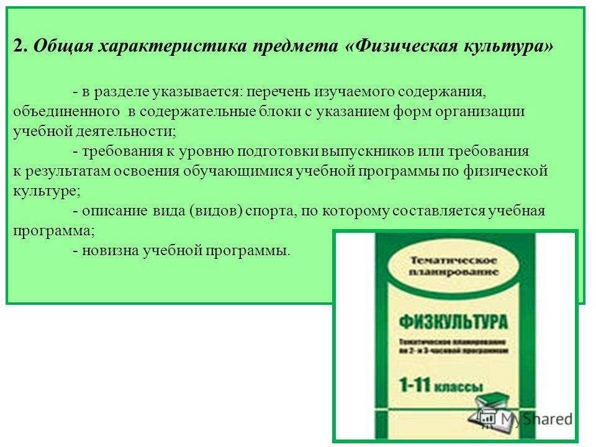
2. Общая характеристика предмета «Физическая культура»

3. Место предмета «Физическая культура» в учебном плане - в разделе указывается, в какую предметную область и обязательную часть учебного плана, формируемую участниками образовательного процесса, входит предмет «Физическая культура»; - также указывается, какой компонент учебной программы может быть включен во внеурочную деятельность; Учебная программа разрабатывается с учетом трехчасовой недельной нагрузки по предмету «Физическая культура» на всех ступенях общего образования.

4. Личностные, метапредметные и предметные результаты освоения предмета «Физическая культура»
Раздел должен быть представлен в учебных программах общеобразовательных учреждениях, реализуемых образовательные программы в соответствии с ФГОС.
А. Личностные результаты отражаются в индивидуальных, качественных свойствах обучающихся, которые приобретаются в процессе освоения учебного предмета «Физическая культура». Эти качественные свойства проявляются, прежде всего, в положительном отношении обучающихся к занятиям физической культурой и спортом, двигательной деятельностью, накоплении необходимых знаний, а также в умении использовать ценности физической культуры для удовлетворения индивидуальных интересов и потребностей, достижения личностно значимых результатов в физическом совершенстве.
Б. Метапредметные результаты характеризуют уровень сформированных качественных универсальных способностей обучающихся, проявляющихся в активном применении в познавательной и предметно-практической деятельности знаний и умений, приобретенных на базе освоения содержания предмета «Физическая культура» в единстве с освоением программного материала других образовательных дисциплин, универсальных способностей, которые потребуются как в рамках образовательного процесса, так и в реальной повседневной жизни обучающихся.
В. Предметные результаты характеризуют умения и опыт обучающихся, которые приобретаются и закрепляется в процессе освоения учебного предмета «Физическая культура» и проявляются в знаниях и способах двигательной деятельности, умениях творчески их применять при решении практических задач, связанных с организацией и проведением самостоятельных занятий физической культурой. Формирование представлений, понятий, методов и приемов в области физической культуры и спорта.
5. Содержание предмета «Физическая культура»
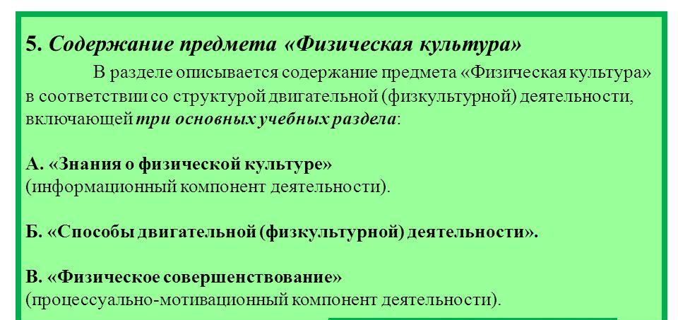
В разделе описывается содержание предмета «Физическая культура» в соответствии со структурой двигательной (физкультурной) деятельности, включающей три основных учебных раздела:
А. «Знания о физической культуре» (информационный компонент деятельности).
Б. «Способы двигательной (физкультурной) деятельности».
В. «Физическое совершенствование» (процессуально-мотивационный компонент деятельности).
А. В разделе «Знания о физической культуре» представляются - основные термины и понятия вида (видов) спорта, - история развития вида (видов) спорта и его роль в современном обществе, - история олимпийских игр и олимпийского движения, - характеристика видов спорта, входящих в программу Олимпийских игр. Кроме этого, в разделе раскрываются - основные понятия физической и спортивной подготовки обучающихся, - особенности организации и проведения самостоятельных занятий по виду спорта и требования к технике безопасности.
Б. Раздел «Способы двигательной (физкультурной) деятельности» содержит задания, которые ориентированы на активное включение обучающихся в самостоятельные занятия физической культурой. Этот раздел соотносится с разделом «Знания о физической культуре» и включает в себя информацию об организации и проведении самостоятельных занятий по виду (видам) спорта с учетом индивидуальных способностей, физического развития и уровня подготовленности; соблюдение требований безопасности и гигиенических правил при подготовке мест занятий, выбора инвентаря, одежды для занятий по виду (видам) спорта. Раздел содержит представления о структуре двигательной деятельности, отражающиеся в соответствующих способах ее организации, исполнения и контроля.
В. Раздел «Физическое совершенствование» ориентирован на гармоничное физическое развитие, всестороннюю физическую подготовку и укрепление здоровья обучающихся. Раздел включает жизненно важные навыки и умения, подвижные игры и двигательные действия из вида (видов) спорта, а также общеразвивающие упражнения с различной функциональной направленностью. Предлагаемые упражнения распределяются по разделам базовых видов (вида) спорта и дополнительно группируются внутри разделов по признакам функционального воздействия на развитие основных физических качеств.
Раздел «Физическое совершенствование» включает «Физкультурно-оздоровительную деятельность» и «Спортивно-оздоровительную деятельность с соревновательной направленностью».
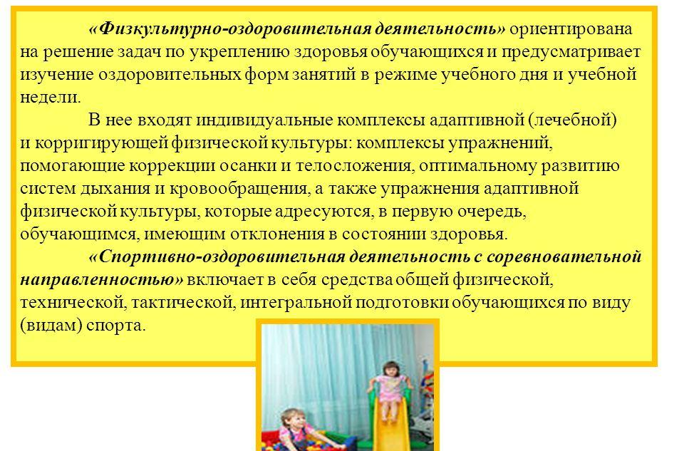 «Физкультурно-оздоровительная деятельность» ориентирована на решение задач по укреплению здоровья обучающихся и предусматривает изучение оздоровительных форм занятий в режиме учебного дня и учебной недели. В нее входят индивидуальные комплексы адаптивной (лечебной) и корригирующей физической культуры: комплексы упражнений, помогающие коррекции осанки и телосложения, оптимальному развитию систем дыхания и кровообращения, а также упражнения адаптивной физической культуры, которые адресуются, в первую очередь, обучающимся, имеющим отклонения в состоянии здоровья.
«Спортивно-оздоровительная деятельность с соревновательной направленностью» включает в себя средства общей физической, технической, тактической, интегральной подготовки обучающихся по виду (видам) спорта.
6. Тематическое планирование.
В тематическом планировании отражаются - темы основных разделов учебной программы, - число учебных часов, отводимых на изучение каждой темы, - даются характеристики видов деятельности обучающихся. Эти характеристики ориентируют учителя физической культуры на результаты педагогического процесса, которые должны быть получены в конце освоения содержания предмета «Физическая культура». Из несколько вариантов форм тематического планирования, учитель может выбрать удобную для себя форму.
7. Учебно-методическое и материально-техническое обеспечение предмета «Физическая культура»
Учебно-методическое обеспечение предмета «Физическая культура» включает примерную программу по предмету «Физическая культура», учебники по физической культуре для общеобразовательных учреждений для 1-11 классов, учебные пособия для учителей физической культуры. Материально-техническое обеспечение предмета «Физическая культура» включает необходимый набор спортивного инвентаря и оборудования с учетом особенностей образовательного процесса на каждой ступени общего образования, специфики учебного предмета, а также специфика вида (видов) спорта, минимально допустимый перечень библиотечного фонда (книгопечатной продукции), печатных пособий, технических, компьютерных и других информационных средств обучения.
8. Планируемые результаты реализации предмета «Физическая культура»
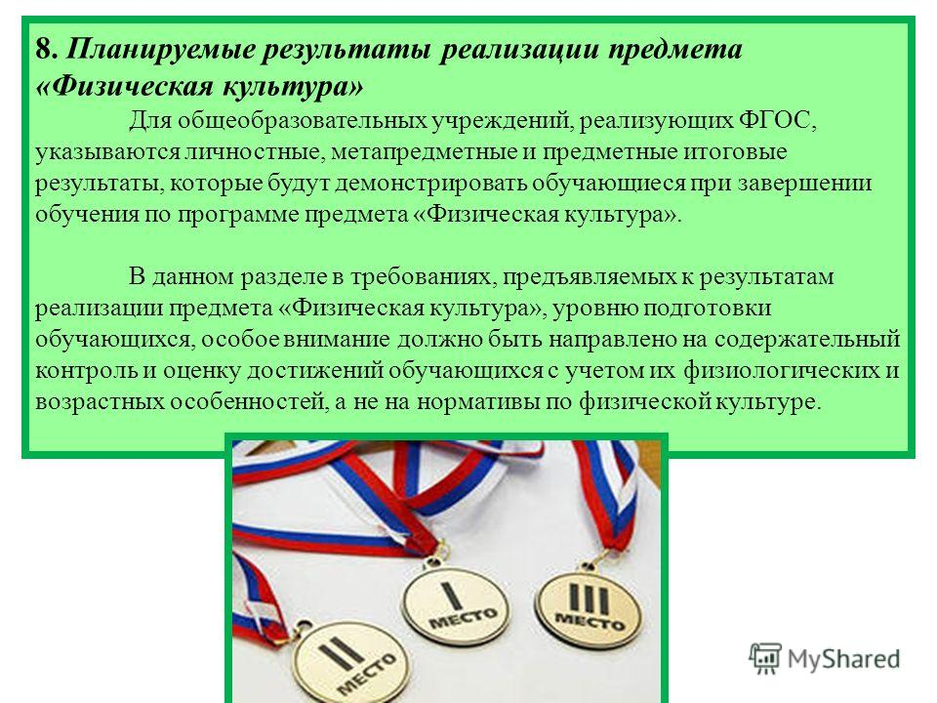

Литература
1. Арзуманов С.Г. Физическое воспитание в школе учащихся 5–9 классов. М.: Феникс, 2021. 112 c.
2. Бишаева А.А., Малков В.В. Физическая культура: учебник. М.: КНОРУС, 2020. 312 с.
3. Гуслова М.Н. Инновационные педагогические технологии: учебник. М.: Academia, 2022. 672 c.
4. Копылов Ю.А., Полянская Н.В. Система физического воспитания в образовательных учреждениях. М.: Арсенал образования, 2018. 393 c.
5. Матяш Н.В. Инновационные педагогические технологии. Проектное обучение: учеб. пособие. М.: Academia, 2017. 422 c.
6. Мельников Ю.А., Феофилактов Н.З. Подвижные игры в физическом воспитании: учебно-методическое пособие. Ижевск: Издательский центр «Удмуртский университет», 2021. 80 с.
7. Митяева А.М. Здоровьесберегающие педагогические технологии: учеб. пособие. М.: Academia, 2017. 512 c.

